系 列 推 荐

超自然力量系列
（THE SUPERNATURALS）

作者简介：


大卫·L. 戈勒蒙（David L. Golemon）是“事件组”惊悚系列小说的作者。《传奇》（Legend）是该系列的第二部小说，它入围了美国言情小说奖（RITA Award）最佳超自然小说奖。戈勒蒙对阅读的热爱是受到了他父亲的影响，在他还很小的时候，他的父亲就告诉他，书面文字不同于其他的故事形式，它能让读者运用自己的想象力和思考能力。直到现在，戈勒蒙依然深信这一点。戈勒蒙在加利福尼亚州奇诺长大，现在居住在纽约。


中文书名：《超自然力量》
英文书名：THE SUPERNATURALS (THE SUPERNATURALS book 1)
作 者：David Golemon
出 版 社：St. Martin
代理公司：ANA/Cindy Zhang
页 数：400页
出版时间：2016年10月
代理地区：中国大陆、台湾
审读资料：电子稿
类 型：奇幻小说

内容简介：

“夏日圣地”由世界上最富有、最有权势的人当中的一位，在二十世纪初建造，它是一座美丽的避暑山庄，建筑主体隐藏在波科诺的原始山脉当中，富豪和名流争相前来，感受这里的美丽风光和建筑的充满魅力的精髓。当时的人们说道：“这里的景色是从充满了姜饼屋、明亮的森林和阳光灿烂、闪闪发光的草坪的奇妙童话中借来的。”

但是，在建筑黄白相间的外表背后，潜伏着一个邪恶的存在，等待着机会，吞噬粗心大意、毫不堤防的人们……

七年前，加布里埃尔·肯尼迪教授（Professor Gabriel Kennedy）对这个避暑山庄超自然活动的调查，以悲剧告终，这毁了他的职业生涯。现在，凯利·德拉霍伊（Kelly Delaphoy），一个野心勃勃的顶级捉鬼电视节目制作人，决心让“夏日圣地”成为万圣夜直播的重头戏。为了确保直播的成功，她需要一个男人的帮助，而这个男人直到现在，依然被自己在“夏日圣地”的失败所困扰。肯尼迪早已被学术界羞辱和疏远，因此，他并不想再与这件事有任何关系。但是，“夏日圣地”却有其他打算……

在这部精彩的《超自然力量》（The Supernaturals）中，随着“夏日圣地”的力量变得逐渐强大，肯尼迪和超自然幽灵狩猎队的成员开始对抗这里的邪恶……如果有可能的话，他们要摧毁居住在那里的邪恶存在。

媒体评价：

“这是一个爆炸性的结合，体现了作者强大的想象力。很难在现实中找到如此巧妙的科学和怪诞，但是戈勒蒙使之看上去毫不费力……紧张、恐怖，值得一读。”
----《联合通讯社》（Associated Press）对《撕裂者》（Ripper）的评价

“戈勒蒙知道如何让小说变得引人入胜，毫无疑问，《远古巨兽》会进一步提高他的写作声誉。”
----《书目杂志》（Booklist ）对《远古巨兽》（Primeval）的评价

“克里夫·库斯勒（Clive Cussler）、凡尔纳（Verne）、《X档案》（X-Files）和军事惊悚作品的粉丝将在这个越来越精彩的系列中得到很多乐趣。”
----《书目杂志》（Booklist ）对《利维坦》（ Leviathan）的评价

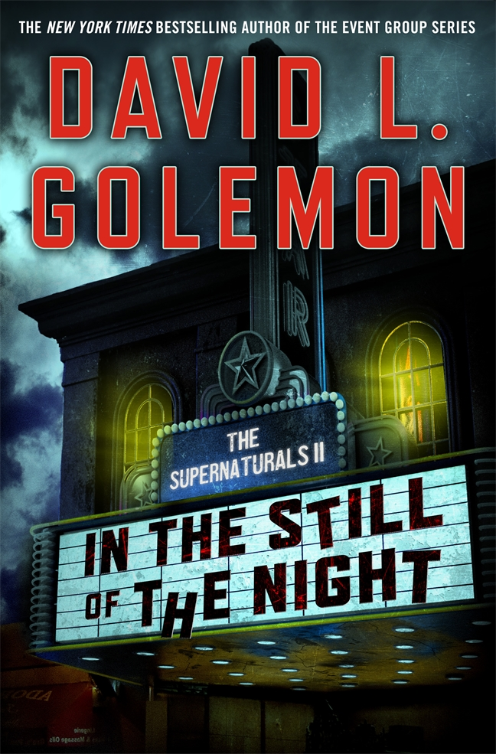
中文书名：《在寂静的深夜》
英文书名：IN THE STILL OF THE NIGHT (THE SUPERNATURALS book 2)
作 者：David Golemon
出 版 社：St. Martin
代理公司：ANA/Cindy Zhang
页 数：368页
出版时间：2017年10月
代理地区：中国大陆、台湾
审读资料：电子稿
类 型：奇幻小说

内容简介：

五年前，超自然幽灵狩猎队被指控在“夏日圣地”万圣节直播节目中营造和伪造闹鬼的镜头，他们随之被解散。现在，这些古怪但才华洋溢的科学家和超自然专家团队再次受到招募，这一次，他们的任务是联手拯救美国总统。

通过艰苦的调查，小组成员们发现总统久违的故乡——加利福尼亚州一个名叫莫雷诺的小镇——是一个现代的鬼城。

当超自然幽灵狩猎队前往莫雷诺寻找答案的时候，他们发现了一个特别的存在。二战后，某种东西来到了莫雷诺，而这些东西，直到今天，仍然被锁在镇上的旧电影院地下室的钢铁拱顶之中。

而更糟糕的是，地下室的东西把他们一起带到了1963年的万圣节。随着死亡人数越来越多，超自然幽灵狩猎队必须弄清楚这个超自然生物究竟是什么，以及最重要的：如何才能打败它。

谢谢您的阅读！
请将回馈信息发至：
张滢（Cindy Zhang）
安德鲁﹒纳伯格联合国际有限公司北京代表处
北京市海淀区中关村大街甲59号中国人民大学文化大厦1705室, 邮编：100872
电话：010-82504506
传真：010-82504200
Email: Cindy@nurnberg.com.cn
网址：www.nurnberg.com.cn
微博：http://weibo.com/nurnberg
豆瓣小站：http://site.douban.com/110577/
微信订阅号：ANABJ2002

